Регистрация в Навигаторе дополнительного образования
Уважаемые родители! Республиканский центр дополнительного образования подготовил для вас подробную инструкцию регистрации в Навигаторе.
ВАЖНО: если вы уже регистрировались в Навигаторе, но не помните когда и как, не регистрируйтесь заново - обратитесь в службу технической поддержки!
Для регистрации нужно выполнить несколько простых шагов:
Шаг 1. Зайти на сайт «Навигатор дополнительного образования детей Республики Хакасия» используя поисковую строку браузера или перейдя по ссылке https://р19.навигатор.дети
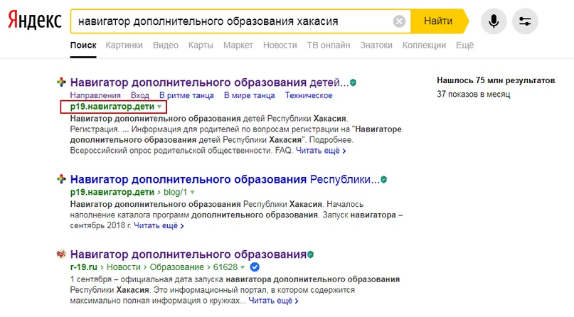
Шаг 2. Нажать кнопку «Регистрация» в правом верхнем углу экрана.
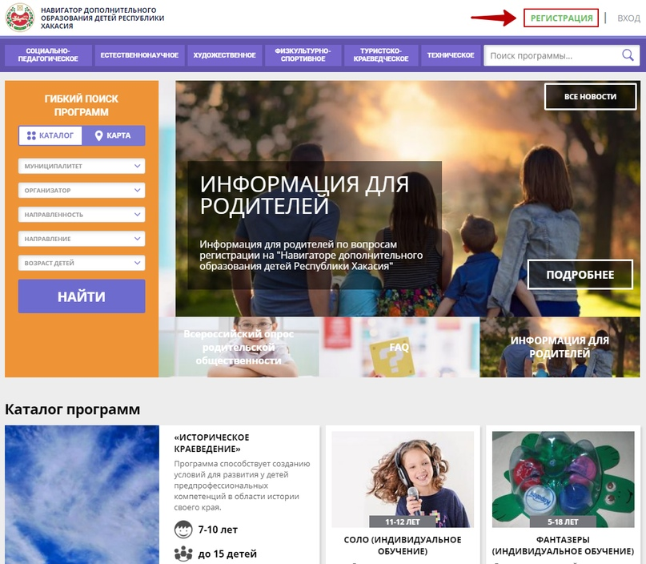
Шаг 3. Заполнить все обязательные поля в регистрационной форме:
- городской округ или муниципальный район, где вы зарегистрированы (выбрать нужный из выпадающего списка);
- фамилию, имя, отчество (родителя);
- номер мобильного телефона для связи;
- адрес электронной почты;
- пароль (выбрать самостоятельно). Далее следует ознакомиться с Правилами пользования сайтом, поставить галочку в поле «Я выражаю согласие» и нажать «Зарегистрироваться».
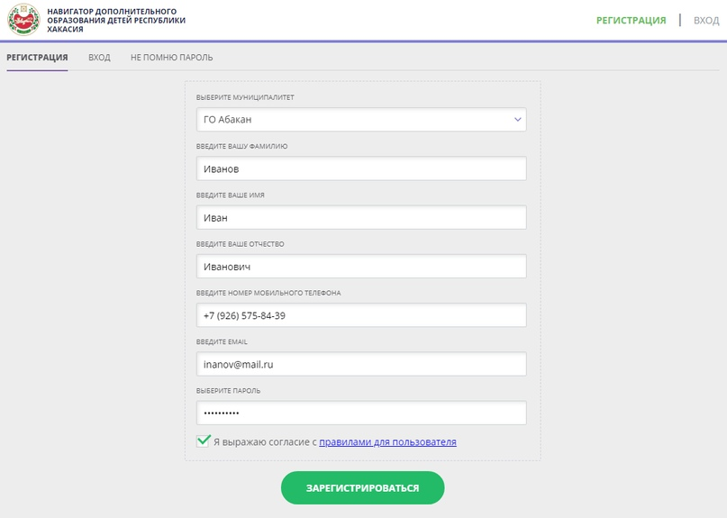
Шаг 4. После того, как вы заполнили регистрационную форму и нажали «Зарегистрироваться», на указанный вами адрес электронной почты поступит сообщение от Отдела поддержки Навигатора со ссылкой для подтверждения вашего электронного адреса. Перейдите по ссылке, указанной в письме, чтобы подтвердить свой e-mail и пользоваться всеми возможностями портала.
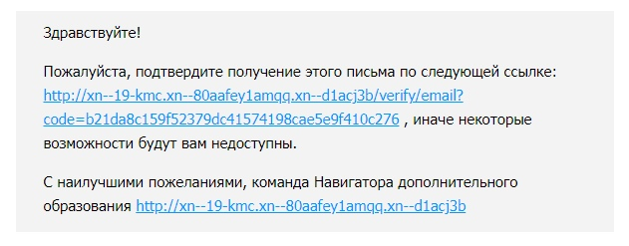
ВАЖНО: если ваш e-mail не подтверждён вы не сможете пользоваться некоторыми возможностями Навигатора.

Шаг 5. После перехода по ссылке, и успешного подтверждения электронного адреса, нажмите на ФИО в верхнем правом углу для перехода в личный кабинет.

Поздравляем! Вы успешно зарегистрировались в Навигаторе!

Если вы забыли свой пароль нажмите «Не помню пароль», введите в открывшееся поле свой логин (e-mail, который указывали при регистрации) и нажмите «Восстановить мой пароль» - письмо с новым паролем будет отправлено на указанную почту.

